Lerndokumentation
Fux Leander
Applikationsentwicklung
EMVs
19.08.2026-30.09.2026

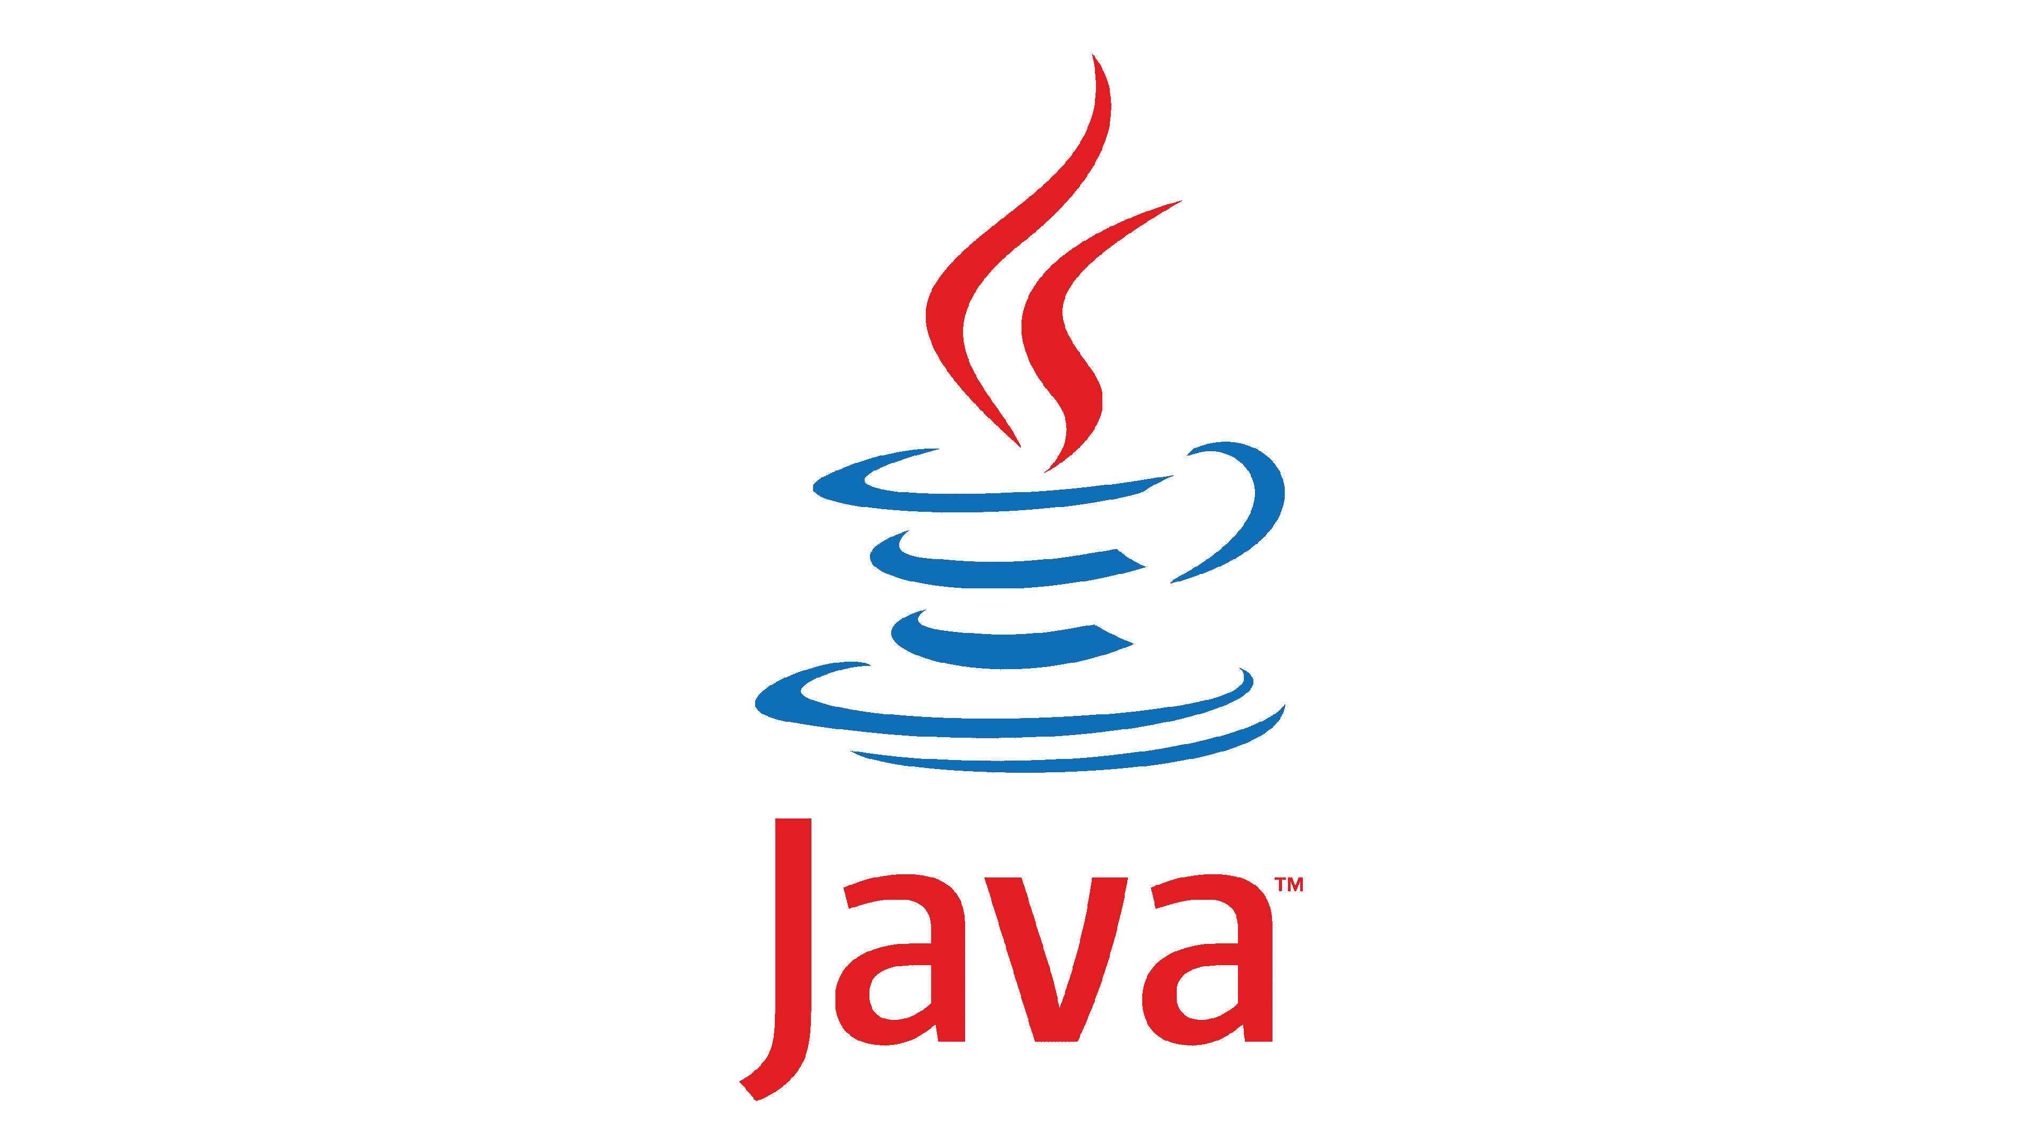

Inhaltsverzeichnis
19.08.2026 Erstes Mal Java 2
26.08.2026 Variablen 3
Strings 3
02.09.2026 Operatoren 3
09.09.2026 Benutzereingabe 4
Type Casting 4
16.09.2026 Verzweigungen 4

19.08.2026 Erstes Mal Java
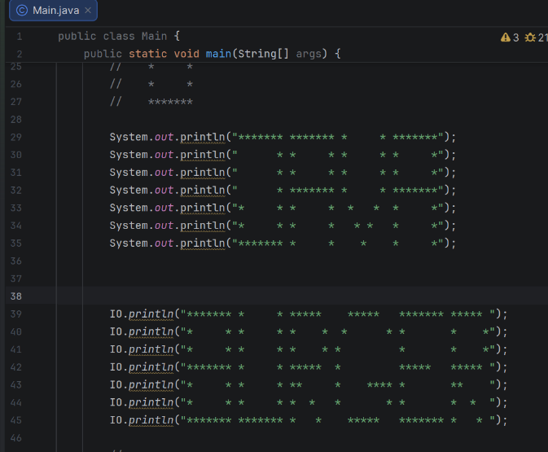
Heute haben wir im Unterricht als erstes einige wichtige Programme um zu programmieren geladen und Jony hat uns erklärt, wie alles funktioniert. Danach hatte ich gelernt, wie ich den Dateityp ändern kann. In IntelliJ haben wir danach 2 Aufgaben erhalten. Die erste habe ich gelernt wie man Text schreiben kann und danach bei der zweiten Aufgabe musste ich bereits geschriebenen Text in einen Kommentar umwandeln. Nun weiss ich die absoluten Grundlagen so einigermassen, habe aber immer noch sehr grosse Schwierigkeiten mich in IntelliJ zurechtzufinden und wie alles funktioniert. Da ich vorher erst mit Scratch programmiert habe, fiel es mir umso schwerer so alles zu verstehen.
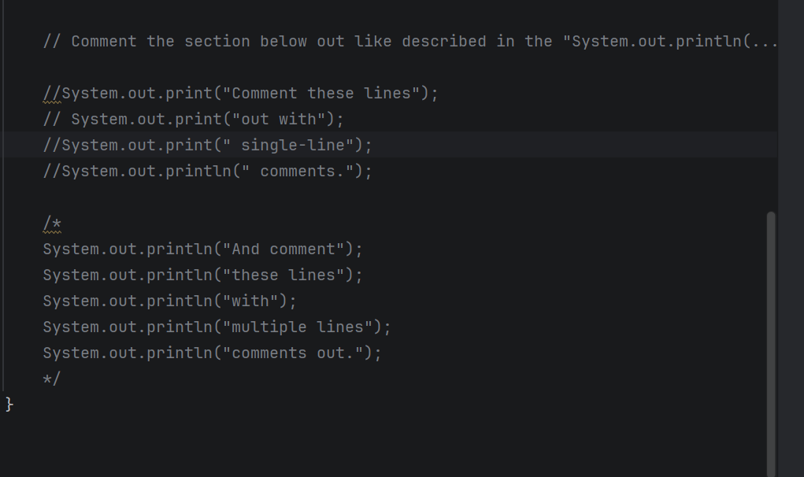

26.08.2026 Variablen
An diesem morgen haben wir die 8 wichtigsten Variablen kennen gelernt. Dabei haben wir auch erfahren welche Variable wofür verwendet wird und welche speziellen Dinge beachtet werden müssen. Es gibt aber auch so wie indirekte Regeln, das macht man einfach so, damit der Code besser lesbar ist oder einfach einheitlicher und bei jedem gleich. Danach lernten wir auch noch den Begriff final kennen, welcher immer vor die Variable kommt, wenn ein Wert unveränderbar ist. Zum Beispiel PI, dass wird dann auch komplett in Capslok geschrieben und mit Under score _ getrennt für bessere Lesbarkeit. Am Schluss habe ich noch meine Aufträge vorgestellt und allen gezeigt. Glücklicherweise war der Grossteil richtig es gab aber auch ein paar Fehler welche ich zu verbessern hatte.

Strings
Heute haben wir im Unterricht den Datentyp String in Java angeschaut. Ein String ist kein einfacher Datentyp wie eine Zahl, sondern ein Objekt, das dazu da ist, Texte oder Buchstabenketten zu speichern. Wichtig ist dabei, dass man String immer mit einem großen S schreibt und der eigentliche Text immer in doppelten Anführungszeichen steht. Wenn man einer String-Variable einen Namen gibt, nutzt man die sogenannte lowerCamelCase-Schreibweise, bei der das erste Wort klein und jedes weitere Wort großgeschrieben wird. Außerdem haben wir gelernt, wie man Texte miteinander verbindet: Das nennt man Concatenation, und man hängt zwei Texte ganz einfach mit einem Plus-Zeichen aneinander. So kann man verschiedene Textteile oder Variablen zusammenfügen und das Ergebnis anschließend direkt ausgeben.

02.09.2026 Operatoren
Heute haben wir im Unterricht verschiedene Operatoren in Java angeschaut, mit denen man Aktionen auf Variablen und Werten ausführen kann. Zuerst lernten wir die arithmetischen Operatoren für einfache Rechnungen wie Plus, Minus, Mal und Durch kennen. Besonders spannend war der Modulo-Operator %, der den Rest einer Division berechnet. Damit kann man zum Beispiel prüfen, ob eine Zahl gerade ist oder einen Rest hat.
Danach ging es um Zuweisungsoperatoren wie += oder -=, die einem viel Schreibarbeit ersparen, wenn man Werte schrittweise erhöhen oder verringern möchte. Am Schluss haben wir noch unäre Operatoren angeschaut, wie zum Beispiel ++ und -- zum Hoch- oder Runterzählen sowie den Rufzeichen-Operator !, der Wahrheitswerte einfach umkehrt. Das Thema war recht umfangreich, aber durch die vielen Beispiele hat man den Sinn hinter den Zeichen schnell verstanden.

09.09.2026 Benutzereingabe
Heute haben wir im Unterricht gelernt, wie man Benutzereingaben über die Konsole in Java einlesen kann. Dafür nutzt man meistens die Klasse Scanner, die man zuerst im Code einbinden muss. Danach erstellt man ein Scanner Objekt und kann je nach Datentyp passende Methoden verwenden, wie zum Beispiel nextInt für Ganzzahlen oder nextLine für Texte. Besonders wichtig war die Erkenntnis, dass man nach Methoden wie nextInt ein zusätzliches nextLine einfügen muss, da sonst der verbleibende Zeilenumbruch nicht konsumiert wird und die nächste Texteingabe einfach übersprungen wird. Am Ende sollte man den Scanner mit close wieder schliessen. Ausserdem hat uns Jony gezeigt, dass es in neueren Java Versionen die neue IO Klasse gibt, mit der man über readln noch einfacher Eingaben direkt einlesen kann.

Type Casting
Ebenfalls am letzten Mittwoch haben wir das Thema Type Casting angeschaut, was das Umwandeln von einem Datentyp in einen anderen bedeutet. Dabei unterscheidet man hauptsächlich zwischen zwei Arten, nämlich Widening und Narrowing. Beim Widening Casting wird ein kleinerer Datentyp automatisch in einen grösseren umgewandelt, wie zum Beispiel von int zu long. Das geschieht ganz automatisch und ohne Datenverlust bei Ganzzahlen. Beim Narrowing Casting wandelt man einen grösseren Datentyp manuell in einen kleineren um. Hier muss man den Ziel Datentyp manuell in Klammern vor die Variable schreiben. Dabei muss man jedoch vorsichtig sein, weil es je nach Wertebereich zu Verlusten oder verfälschten Werten kommen kann.

16.09.2026 Verzweigungen
Heute haben wir uns im Unterricht mit Verzweigungen in Java beschäftigt. Mit Kontrollstrukturen wie if, else if und else kann man steuern, welcher Codeblock ausgeführt wird, je nachdem ob eine Bedingung wahr oder falsch ist. Wir haben gelernt, wie man Vergleichsoperatoren einsetzt und wie man Bedingungen beliebig verschachteln kann. Ein wichtiger Tipp für sauberen Code war, bei mehreren else if Abfragen den Fall, der am wahrscheinlichsten eintrifft, immer an die erste Stelle zu setzen, damit das Programm nicht unnötig viele Bedingungen prüfen muss. Ausserdem haben wir die Kurzform von if else kennengelernt, mit der man einfache Bedingungen direkt in einer Zeile schreiben kann.

23.09.2026 Bedingungen & Scanner in Java (If-Else)
Heute haben wir im Unterricht angeschaut, wie man ein Programm mit if- und else-Anweisungen Entscheidungen treffen lässt. Am Anfang fand ich es gar nicht so einfach zu verstehen, wie man die Bedingungen logisch richtig aufbaut und wie der Scanner für die Benutzereingaben genau funktioniert.
Wir haben dazu verschiedene Übungen gemacht – zum Beispiel Geschwindigkeitskontrollen, Notenberechnungen oder Altersprüfungen für Rabatte. Dabei habe ich einiges gelernt:
- Bedingungen vergleichen: Man kann Werte direkt vergleichen oder das Ergebnis zuerst in einer boolean-Variable speichern. Ich habe da einen Fehler gemacht, wobei das was ich wissen wollte einfach übersprungen worden wäre.
- Operatoren nutzen: Wir haben gesehen, dass man logische Bedingungen mit == (ist gleich) oder != (ist nicht gleich) lösen kann, indem man einfach die Blöcke tauscht.
Durch das Lösen der Aufgaben habe ich die Logik hinter if-else am Ende ziemlich gut verstanden und fühle mich jetzt ein bisschen sicherer beim Programmieren und weiss auch wie ich zum Beispiel das von den letzten Malen mit dem Scanner einbauen kann um daraus if or else Befehle zu machen.

